Anthony Horowitz: Stormbreaker

Arbeitsblatt (zu S. 42–43, 46, 48)

|  |  |
| --- | --- |
| Hörverstehen be38jz |  |

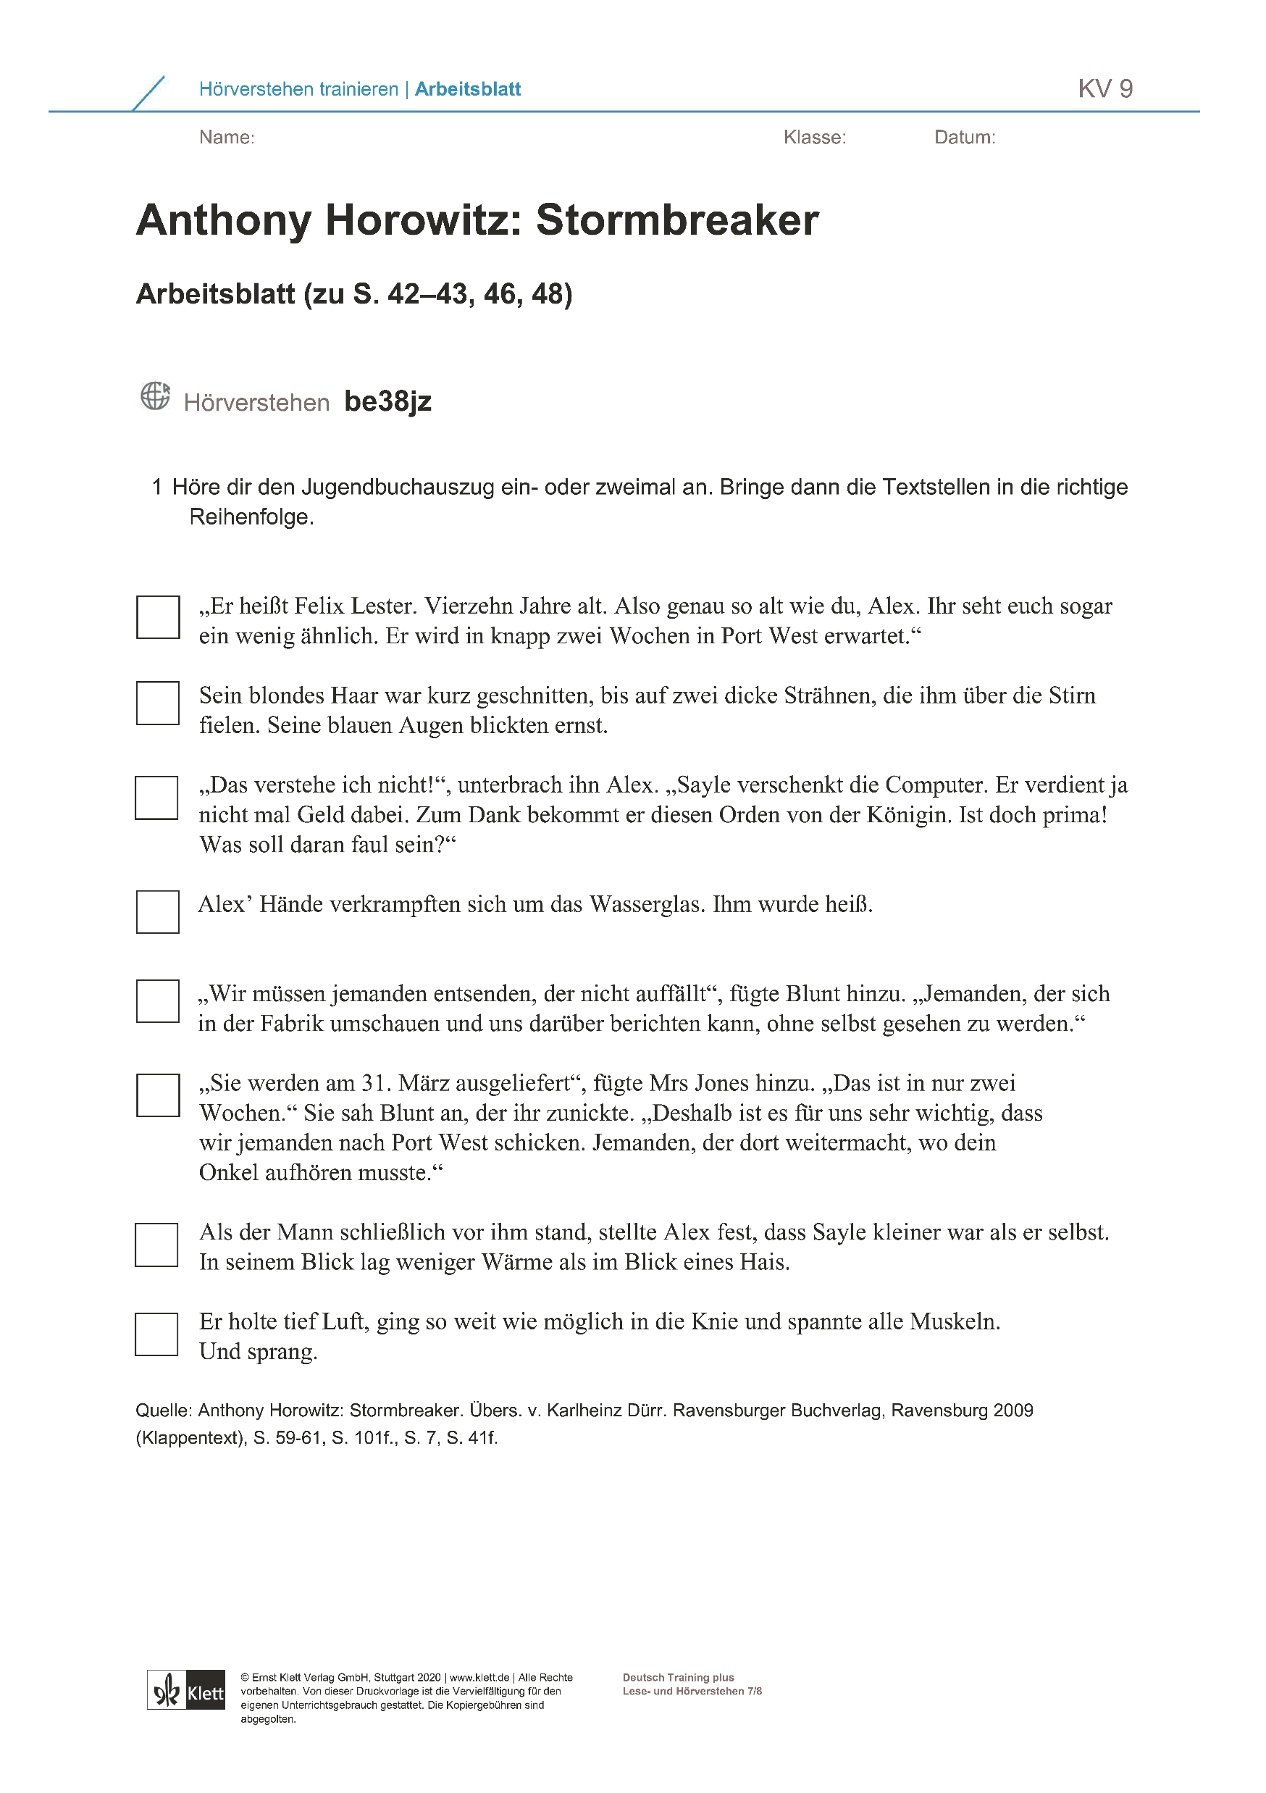1 Höre dir den Jugendbuchauszug ein- oder zweimal an. Bringe dann die Textstellen in die richtige Reihenfolge.